 ОФИЦИАЛЬНЫЙ ПРОТОКОЛ МАТЧА 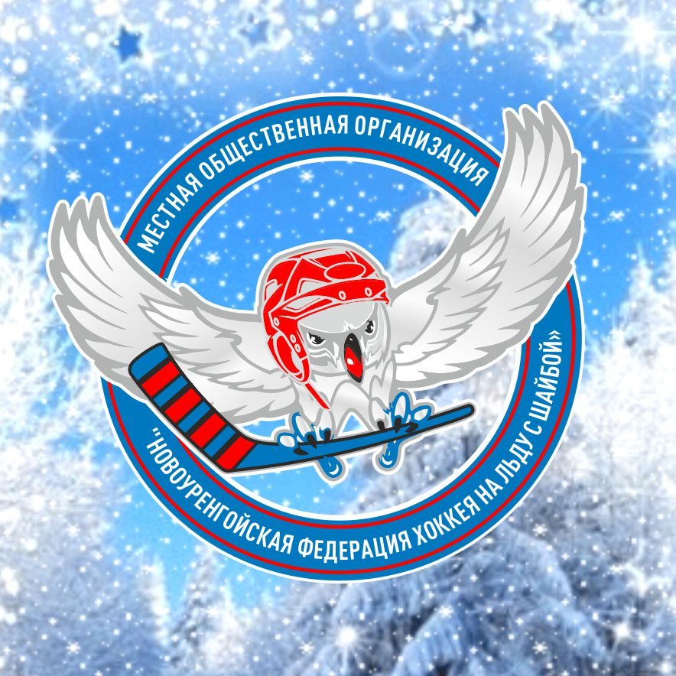
Открытый Турнир по хоккею с шайбой среди мальчиков 2012-2013 гг.р. посвящённый «Всероссийскому дню зимних видов спорта» |  |  |  |  | Дата | 06.02.2021 | Игра № | 5
Место проведения | город | Новый Уренгой | Арена | Ледовый Комплекс «Льдинка» | Время | 15.30 | Зрители | 38

«А» ЮНОСТЬ |  |  |  |  |  | Взятие ворот |  |  |  |  |  |  |  | Удаления
№ | Фамилия, Имя / Name, First Name |  | (К/А) | Поз. | Игр. | # | Время |  | Г |  | А 1 | А 2 | ИС | Время |  | № |  | Мин | Нарушение | Нач. |  | Оконч.
1 | Адриянов Дмитрий |  |  | НП | 12
2 | Аюпов Ильяс |  |  | НП | 7
3 | Бычков Ярослав |  |  | ВР | 5
4 | Власов Никита |  |  | НП | 86
5 | Денисенко Владимир |  |  | ВР | 1
6 | Джабаров Азамат |  |  | НП | 69
7 | Ильин Даниил |  |  | НП | 10
8 | Кисьмин Даниил |  |  | ЗЩ | 8
9 | Кузнецов Глеб |  |  | НП | 99
10 | Куликов Тимофей |  |  | НП | 27
11 | Максимов Дмитрий |  |  | НП | 13
12 | Нафиков Аскар |  |  | ЗЩ | 64
13 | Рыбин Артур |  |  | НП | 88
14 | Тивольт Франц |  |  | ЗЩ | 3
15 | Трушин Демьян |  |  | ЗЩ | 15
16 | Халяфиев Эмиль |  |  | НП | 22
17 | Ященко Руслан |  |  | ЗЩ | 31
18 | Шпак Анатолий |  |  | ЗЩ | 50
19 | Шурыгин Фёдор |  |  | ЗЩ | 9
кГлавный тренер: Андронаки В.И. |  | Тренер: Любимов В.И. |  |  |  | Нач. команды: |  |  |  |  |  |  |  |  |  |  |  |  | подпись

«Б» АКТУР-2012 |  |  |  |  |  | Взятие ворот |  |  |  |  |  |  |  | Удаления
№ | Фамилия, Имя / Name, First Name |  | (К/А) | Поз. | Игр. | # | Время |  | Г |  | А 1 | А 2 | ИС | Время |  | № |  | Мин | Нарушение | Нач. |  | Оконч.
1 | Цугуй Владислав |  |  |  | 12 | 1 | 01 | 01 | 17
2 | Старинец Мирослав |  |  |  | 50 | 2 | 01 | 51 | 79
3 | Киров Максим |  |  |  | 3 | 3 | 02 | 31 | 17
4 | Ячменёв Даниил |  |  |  | 17 | 4 | 06 | 12 | 87
5 | Решетов Никита |  |  |  | 24 | 5 | 07 | 21 | 99
6 | Величко Дмитрий |  |  |  | 31 | 6 | 13 | 42 | 17
7 | Гусев Иван |  |  |  | 79 | 7 | 14 | 20 | 85
8 | Манжиев Аюка |  |  |  | 81 | 8 | 16 | 14 | 87
9 | Хабибуллин Азамат |  |  |  | 85 | 9 | 17 | 11 | 3
10 | Громов Платон |  |  |  | 87 | 10 | 18 | 42 | 85 | 99
11 | Богун Никита |  |  |  | 98 | 11 | 19 | 46 | 87 | 17
12 | Кузнецов Даниил |  |  |  | 99 | 12 | 20 | 21 | 87 | 17
13 | Ивлев Данил |  |  |  | 26 | 13 | 23 | 51 | 17
14 | Попенко Никита |  |  |  | 9 | 14 | 24 | 36 | 17
 |  |  |  |  |  | 15 | 29 | 26 | 31 | 87
 |  |  |  |  |  | 16 | 31 | 38 | 81 | 99
 |  |  |  |  |  | 17 | 34 | 12 | 17
 |  |  |  |  |  | 18 | 41 | 52 | 87 | 17
 |  |  |  |  |  | 19 | 44 | 11 | 99 | 79
Главный тренер: Дубовой Д.А. |  | Тренер: |  |  |  | Нач. команды: |  |  |  |  |  |  |  |  |  |  |  |  | подпись

Броски для определения победителя |  |  |  |  | Время игры вратарей |  |  |  |  | Результат по периодам |  |  | 1 | 2 | 3 |  | ОТ |  | БП |  | Общ. | Время матча
«А» | «Б» | Вр «А» | Вр «Б» | Результат | Время |  | «А» |  | «Б » | Взятие  ворот |  | «А» | 0 | 0 | 0 |  |  |  | 0 |  |  | Начало
 |  |  |  |  |  |  |  |  |  |  |  | «Б» | 7 | 8 | 4 |  |  |  | 19 |  |  | Окончание
 |  |  |  |  |  |  |  |  |  | Штрафное  время |  | «А» | 0 | 0 | 0 |  |  |  | 0 |  |  | Тайм-аут А
 |  |  |  |  |  |  |  |  |  |  |  | «Б» | 0 | 0 | 0 |  |  |  | 0 |  |  | Тайм-аут Б
 |  |  |  |  |  |  |  |  |  | Судьи при  оштрафованных игроках |  |  |  |  |  |  |  |  | Секретарь
 |  |  |  |  |  |  |  |  |  |  |  |  |  |  |  |  |  |  | подпись
 |  |  |  |  |  |  |  |  |  | Судья времени матча
 |  |  |  |  |  |  |  |  |  | Информатор
Главный судья |  |  |  |  |  |  |  | Линейный судья |  |  |  |  |  |  |  | Судья видеоповторов
Главный судья |  |  |  |  |  |  |  | Линейный судья |  |  |  |  |  |  |  | Инспектор

подписи

  Замечания на обороте | Да

